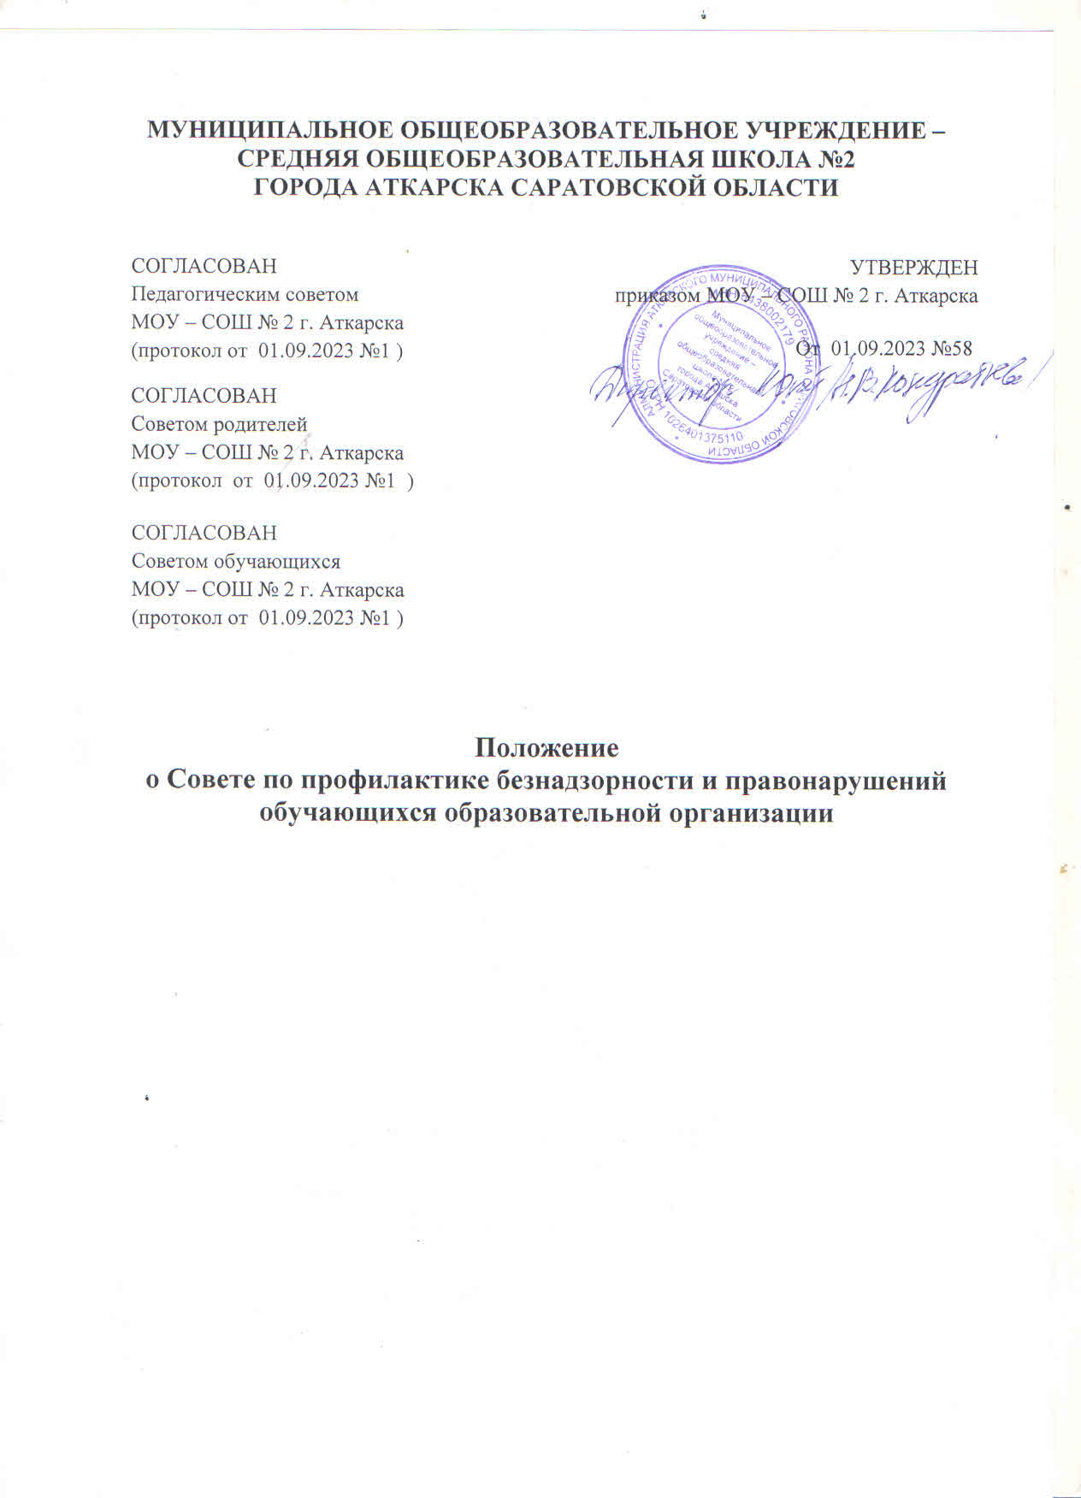

**1. Общие положения**

1.1. Совет по профилактике безнадзорности и правонарушений обучающихся образовательной организации (далее - Совет профилактики) создается для осуществления единого подхода к решению проблем профилактики безнадзорности и правонарушений обучающихся, защиты их прав и законных интересов.

1.2. Совет профилактики объединяет усилия администрации образовательной организации, педагогов, родителей или лиц их заменяющих для обеспечения эффективности деятельности образовательной организации по профилактике безнадзорности и правонарушений обучающихся, координации действий субъектов профилактики, работающих с несовершеннолетними.

1.3.Совет профилактики является общественным органом управления образовательной организации. Состав Совета и его изменения утверждается руководителем образовательной организации. Совет в своей деятельности руководствуется Конвенцией о правах ребенка, Конституцией РФ, Семейным кодексом РФ, Федеральным законом от 24.06.1999 № 120-ФЗ «Об основах системы профилактики безнадзорности и правонарушений несовершеннолетних», Федеральным законом от 29.12.2012 № 273-ФЗ «Об образовании в Российской Федерации», Федеральным законом от 24.07.1998 № 124-ФЗ «Об основных гарантиях прав ребенка в Российской Федерации», нормативно-правовыми актами Саратовской области и Аткарского муниципального района, органа, осуществляющего управление в сфере образования муниципального образования, Уставом МОУ – СОШ№2 г. Аткарска Саратовской области и другими локальными актами школы, а также настоящим Положением.

**2. Цели и Задачи Совета по профилактике**

2.1. **Цель:** создание условий для профилактики безнадзорности и правонарушений обучающихся в образовательной организации.

2.2. **Задачи:**

- обеспечение взаимодействия образовательной организации с субъектами профилактики и другими организациями по вопросам профилактики безнадзорности и правонарушений, защиты прав и интересов несовершеннолетних;

- оказание помощи родителям (законным представителям) по вопросам обучения и воспитания детей;

- разработка и осуществление комплекса мероприятий по профилактике и предупреждению правонарушений обучающихся в образовательной организации;

- организация работы с несовершеннолетними и их семьями, оказавшимися в трудной жизненной ситуации и социально опасном положении.

**3. Направления деятельностиСовета по профилактике**

3.1. Организация работы по выполнению Федерального Закона от 24.06.1999 № 120-ФЗ *«*Об основах системы профилактики безнадзорности и правонарушений несовершеннолетних», и других нормативных правовых актов в части предупреждения негативных проявлений в детской и подростковой среде.

3.2. Содействие  несовершеннолетним в реализации и защите их прав и законных интересов.

3.3. Контроль за условиями воспитания и обучения несовершеннолетних.

3.4. Принятие  мер к обеспечению защиты несовершеннолетних от физического, психического и  иных форм насилия, от всех форм дискриминации, а также от вовлечения в различные виды антиобщественного  поведения.

3.5. Выявление  и анализ причин  и условий, способствующих безнадзорности, беспризорности и правонарушениям несовершеннолетних и определение мер по их устранению.

3.6. Участие  в пределах своей компетенции в организации работы по выявлению и оказанию социально-педагогической помощи несовершеннолетним,  находящимся в социально опасном положении, трудной жизненной ситуации, родителям (законным представителям) несовершеннолетних,  не выполняющих своих обязанностей по содержанию,  воспитанию и образованию, охране жизни и здоровья несовершеннолетних,  отрицательно влияющих на поведение или жестоко обращающихся с несовершеннолетними, ведение учета этих категорий лиц.

3.7. Взаимодействие с территориальными правоохранительными органами, комиссией по делам несовершеннолетних и защиты их прав, органами и учреждениями здравоохранения, социальной защиты населения, родительской и ученической общественностью, а также другими общественными организациями и объединениями.

3.8. Планирование и организация  мероприятий направленных на предупреждение девиантного поведения обучающихся.

3.9. Организация просветительской деятельности среди участников образовательного процесса.

**4. Принципы деятельности Совета по профилактике**

Деятельность Совета по профилактике основывается на принципах:

* законности;
* справедливости;
* системности;
* гуманного обращения с несовершеннолетними;
* уважительного отношения к участникам образовательного процесса;
* конфиденциальности информации о несовершеннолетнем и его родителях (законных представителях).

**5 . Основные функции Совета по профилактике**

5.1.Координация деятельности классных руководителей (кураторов), родителей обучающихся (их законных представителей), представителей внеобразовательных организаций по направлениям профилактики безнадзорности и правонарушений, вопросам охраны прав ребенка.

5.2. Рассмотрение заявлений (представлений) классных руководителей (кураторов), социального педагога о постановке обучающихся на внутришкольный (внутренний) учет и принятие решений по данному вопросу.

5.3. Организация и оказание содействия в проведении работы по профилактике безнадзорности и правонарушений среди обучающихся в образовательной организации и защите их прав.

5.4. Анализ результатов деятельности классных руководителей (кураторов) и педагогов по профилактике безнадзорности и правонарушений по работе с обучающимися «группы риска».

5.5. Рассмотрение конфликтных ситуаций, связанных с нарушением локальных актов и устава школы, с проблемами межличностного общения участников образовательного процесса в пределах своей компетенции.

5.6. Привлечение специалистов – субъектов профилактики к совместному разрешению вопросов, относящихся к компетенции профилактики правонарушений и безнадзорности среди несовершеннолетних.

5.7. Подготовка представлений в комиссию по делам несовершеннолетних и защите их прав о решении вопроса, связанного с дальнейшим пребыванием обучающихся - правонарушителей в общеобразовательной организации в соответствии с действующим законодательством.

**6. Состав и обеспечение деятельности Совета по профилактике**

6.1. Состав Совета формируется руководителем образовательной организации и утверждается приказом.

6.2. Совет состоит из председателя, заместителя председателя, секретаря и членов Совета. Членами Совета могут быть заместители директора по учебной и воспитательной работе, классные руководители, педагоги, социальный педагог, педагог - психолог, заведующая библиотекой, представители родительской общественности, органы ученического самоуправления, представители органов внутренних дел и иных органов и учреждений системы профилактики безнадзорности и правонарушений несовершеннолетних.

6.3. Численность состава Совета составляет от 5 до 11 человек. Порядок реорганизации и ликвидации, утверждение персонального состава определяются администрацией образовательной организации.

* 1. Председатель Совета (заместители Председателя) и секретарь назначается директором общеобразовательной организации.

**7. Организация работы Совета по профилактике**

7.1. Обязанности председателя Совета:

- организует работу Совета;

- утверждает (примерный) план работы Совета (темы-вопросы для  обсуждения) на учебный год;

­- определяет повестку, место и время проведения заседания Совета;

- председательствует на заседаниях Совета;

- подписывает протоколы заседаний Совета.

7.2. В отсутствие председателя его обязанности выполняет один из заместителей.

7.3. Обязанности секретаря Совета:

- осуществляет организационное обеспечение заседаний Совета;

- составляет проект повестки для заседания Совета, организует подготовку материалов к заседаниям Совета;

- информирует членов Совета о месте, времени проведения и повестке дня Совета, обеспечивает их необходимыми справочно-информационными материалами;

- оформляет протоколы заседаний Совета, осуществляет анализ и информирует Совет о ходе выполнения принимаемых решений.

7.4. Обязанности членов Совета:

­- ведут работу по определенным направлениям, в целях соблюдения защиты прав и интересов детей, профилактики безнадзорности и правонарушений несовершеннолетних (представляют примерные планы индивидуальной профилактической работы);

- присутствуют на заседаниях Совета;

- вносят предложения по плану работы Совета, повестке дня заседаний и порядку обсуждения вопросов;

- участвуют в подготовке материалов Совета, а также проектов его решений. Члены Совета участвуют в его работе лично и не вправе делегировать свои полномочия другим лицам.

7.5. На заседания Совета могут быть приглашены:

- специалисты общеобразовательной организации и субъекты профилактики, взаимодействующие с обучающимся, рассматриваемыми на заседании Совета, и их родителями;

- классный руководитель;

- учителя-предметники;

- инспектор КДН и ПДН ОМВД России по Аткарскому району;

- представители других учреждений и служб.

1. **Регламент деятельности Совета по профилактике**

8.1. Совет заседает не реже одного раза в четверть (квартал) и по мере необходимости.

8.2. Экстренное (внеочередное) заседание Совета может быть созвано по распоряжению руководителя образовательной организации, решению большинства его членов.

* 1. План работы Совета составляется на учебный год.
  2. Решения Совета доводятся до сведения педагогического коллектива, обучающихся, родителей (законных представителей) на оперативных совещаниях, общешкольных и классных родительских собраниях, консультациях.
  3. Решения Совета реализуются через приказы руководителя образовательной организации, распоряжения заместителя руководителя по учебной или воспитательной работе.

**9.Категории лиц, в отношении которых проводится**

**индивидуальная профилактическая работа**

9.1. Совет профилактики организует и проводит систему индивидуальных профилактических мероприятий в отношении следующих категорий несовершеннолетних:

- безнадзорные;

- склонные к регулярным пропускам занятий без уважительной причины;

- состоящие на внутришкольном (внутреннем) учете;

- состоящие на учете в органах внутренних дел, комиссии по делам несовершеннолетних и защите их прав за совершение антиобщественных противоправных действий;

- нарушающие Устав образовательной организации;

9.2. Совет профилактики организует и проводит индивидуальную профилактическую работу в отношении родителей и лиц, их заменяющих, если они не исполняют должным образом родительские обязанности по воспитанию, обучению или содержанию выше названных категорий несовершеннолетних. Подобная работа проводится в случае их отрицательного влияния на поведение несовершеннолетних или жестокого с ними обращения.

**10. Права Совета по профилактике**

Совет в пределах своей компетенции имеет право:

10.1. Запрашивать от классных руководителей (кураторов) сведения, необходимые для работы Совета, а также приглашать их для получения сообщений и объяснений по вопросам, рассматриваемым Советом.

10.2. Осуществлять контроль воспитательной работы в классах, группах.

10.3. Рассматривать информацию, докладные записки педагогов по вопросам поведения, успеваемости и посещаемости уроков учащимися, фактах жестокого обращения с детьми со стороны взрослых.

10.4. Вносить предложения по вопросам улучшения воспитательной работы в образовательном учреждении.

10.5. Приглашать родителей на собеседование и консультации.

10.6. Направлять информацию в органы опеки и попечительства, комиссию по делам несовершеннолетних и защите их прав, КДН и ПДН ОМВД России по месту жительства.

10.7. Ставить и снимать с внутришкольного контроля обучающихся, семьи СОП.

10.8. Ходатайствовать перед администрацией о принятии мер административного воздействия к несовершеннолетним.

10.9. Осуществлять в течение года контроль за несовершеннолетними, не получившими основного общего образования, отчисленными и переведенными из общеобразовательного учреждения в другие учреждения или организации.

**11. Меры воздействия и порядок их применения**

11.1.Совет рассматривает собранные по делу материалы, выслушивает объяснения несовершеннолетнего, его родителей (лиц, их заменяющих) и после всестороннего рассмотрения всех обстоятельств дела принимает решение о мерах воздействия в отношении несовершеннолетнего.

11.2. За неисполнение или нарушение Устава образовательной организации, правил внутреннего распорядка для обучающихся, иных локальных нормативных актов к обучающимся по решению Совета могут быть применены меры дисциплинарного взыскания - замечание, выговор, отчисление из школы.

11.3. Меры дисциплинарного взыскания не применяются к обучающимся по образовательным программам дошкольного, начального общего образования, а также к обучающимся с ограниченными возможностями здоровья (с задержкой психического развития и различными формами умственной отсталости).

11.4. Не допускается применение мер дисциплинарного взыскания к обучающимся во время их болезни или каникул.

11.5. При выборе меры дисциплинарного взыскания Совет должен учитывать тяжесть дисциплинарного проступка, причины и обстоятельства, при которых он совершен, предыдущее поведение обучающегося, его психофизическое и эмоциональное состояние.

11.6. Совет может принять решение о необходимости направления представления в комиссию по делам несовершеннолетних и защите их прав и КДН и ПДН ОМВД России по месту жительства для постановки обучающегося на учет или принятия мер воздействия в отношении родителей или лиц, их замещающих.

11.7. Решение Совета действует в течение одного года. Мера воздействия считается снятой, если несовершеннолетний в течение этого срока не совершил нового правонарушения.

**12. Документация Совета по профилактике**

12.1. Приказ о создании Совета по профилактике правонарушений и безнадзорности среди несовершеннолетних, где указан состав Совета.

12.2. Заявления, обзорные справки, представления на вызываемых на Совет профилактики.

* 1. План работы Совета профилактики.

12.4. Протоколы заседаний Совета и Журнал протоколов заседаний Совета. Протоколы заседаний Совета нумеруются с начала учебного года и хранятся у председателя Совета в течение 3 -х лет. Протокол заседаний Совета по профилактике  правонарушений несовершеннолетних ведется на каждом заседании секретарем комиссии и включает в себя следующие    обязательные положения:

- дата и место заседания Совета;

- общее количество присутствующих членов Совета (кворум) с указанием ФИО;

- содержание рассматриваемых вопросов;

- фамилия, имя, класс  и сведения, имеющие значение для рассмотрения материалов  об обучающихся или о родителях (законных представителях);

- сведения о явке участвующих в заседании лиц, разъяснении им их прав и обязанностей;

- объяснения участвующих в заседании лиц;

- содержание заявленных в заседании ходатайств и результаты их рассмотрения;

- сведения о решении;

- подпись членов комиссии, обучающихся и родителей (законных представителей).

12.5. Выписка из протокола.

Выписка из протокола с решением подписывается на заседании председателем и  секретарем Совета и выдается под подпись родителю (законному представителю) обучающегося.